- ПРИРОДНЫЕ КАМЕННЫЕ МАТЕРИАЛЫ

  - Общие сведения о природных каменных материалах

Опыт применения природных каменных материалов в строительстве насчитывает много тысячелетий. Это обусловле-но: широкой распространенностью материалов; достаточной простотой добычи и обработки; прочностью и долговечностью (первые признаки разрушения кристаллических каменных мате-риалов появляются через 200–300 лет); хорошими гигиениче-скими свойствами; красивой фактурой, гаммой цветов; огне-стойкостью.

Классификация природных каменных материалов
1. По области применения
Стеновые Облицовочные Дорожные

2. По твердости

Мягкие (менее 3

по Моосу) – легко режутся металли-ческим резцом, легко обрабаты-ваются (гипс, до-ломит, известняк)


Средней твердости | Твердые (6 8) –обра-
(3 5) – режутся сталь- | батываются абразив-
ными и твердосплав- | ными и скалываю-
ными инструментами; | щими инструмента-
обрабатываются абра- | ми (сложная детали-
зивами (мрамор, пес- | ровка невозможна)
чаник, сланцы) | (гранит, кварц)
3. По прочности

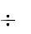

Низкопрочные | Среднепрочные | Высокопрочные
(0,4–10 МПа) | (10–40 МПа) | (более 40 МПа)
 | 4. По условиям образования
 | Горные породы
Магматические: | Осадочные: | Метаморфические
– глубинные | – механические
– излившиеся | – химические
 | – органические


Горные породы – природные образования определенного состава и строения, т.е. минеральная масса, состоящая из одно-го (мономинеральная) или нескольких минералов (полимине-ральная).

В зависимости от условий образования горные породы де-лят на три группы: 1) магматические – образовавшиеся в ре-зультате охлаждения и затвердения магмы; 2) осадочные – в по-верхностных слоях земной коры из продуктов выветривания и разрушения горных пород; 3) метаморфические – под действием температуры и давления.

Минералы – однородные по химическому составу и физи-ческим свойствам составные части горных пород (обычно име-ют химическую формулу). Содержащиеся в составе горных по-род минералы разделяют на породообразующие и второстепен-ные. Первые участвуют в образовании горных пород и обуслав-ливают их свойства; второстепенные встречаются в них только в виде примесей.

3.2. Основные породообразующие минералы

Важнейшие свойства минералов:
- Кристаллографические очертания (форма кристаллов):

игольчатая (роговая обманка); волокнистая (асбест); листовая чешуйчатая (слюда, графит); кубовидная (галит) и другие.

- Цвет: бесцветный (горный хрусталь); зеленый (мала-хит); красный (рубин), кварц – белый, розовый, дымчатый.

- Прозрачность: прозрачные (горный хрусталь, исланд-ский шпат); полупрозрачные (изумруд); непрозрачные (графит).
- Блеск:

а) металлический (пирит); б) неметаллический: алмазный (интенсивный); стеклянный

(горный хрусталь, кальцит); жирный (кварц, тальк); перла-мутровый (слюда, полевой шпат); матовый (халцедон); шел-ковистый (асбест).

5. Твердость

 |  | Предмет
Шкала твердости |  | для определения | Формула
 |  | твердости
1. | Тальк | Графит мягкого | Mg₃[Si₄O₁₀](OH)₂
 |  | карандаша
2. | Гипс | Ноготь | CaSO₄ . 2H₂O
3. | Кальцит | Бронзовая монета | CaCO₃
4. | Флюорит | Железный гвоздь | (плавиковый шпат)
 |  |  | CaF₂
5. | Апатит | Стекло | Ca₅(PO₄)₃Cl
6. | Полевой шпат | Стальной нож | K₂O . Al₂O₃ . 6HO
7. | Кварц |  | SiO₂
8. | Топаз |  | Al₂(Fe,OH)[SiO₄]
9. | Корунд |  | Al₂O₃
10. | Алмаз |  | C

- Спайность – способность раскалываться при ударе по кри-сталлографическим плоскостям:

– весьма совершенная степень (слюда, гипс, графит – пла-стинки);

– совершенная (кальцит, полевой шпат – правильные фор-мы);

– средняя (роговая обманка, флюорит – обломки со следа-ми спайности);

– несовершенная (апатит – почти не видно плоскостей спайности);

– весьма несовершенная (корунд, кварц – спайность отсут-ствует).

- Излом – характеристика поверхности раскалывания:

– ступенчатый (кальцит, полевой шпат);

– раковистый (горный хрусталь);

– землистый (асбест-серпентин);

– игольчатый (асбест);

– зернистый (мрамор);

– занозистый (роговая обманка).

- Плотность: от 1 до 23 г/см³, у породообразующих минера-
лов – 2,5–3,5.

Минералы магматических горных пород

Кварц – SiO₂: сжатие – 2000 МПа, растяжение – 100 МПа, плавление 1700 °С, цвет – белый, серый, прозрачный (горный хрусталь), фиолетовый (аметист), дымчатый (раухтопаз), чер-ный (морион).

Полевые шпаты (светлоокрашенные) – 2/3 горной породы, прочность сжатия – 120–170 МПа:
– ортоклаз (прямораскалывающийся) – K₂O.Al₂O₃·6SiO₂, в кислых (гранитах) и средних (сиенитах), плавление 1450 °С;
– плагиоклазы (косораскалывающиеся) – Na₂O.Al₂O₃.6SiO₂ до 2SiO₂; основные породы – габбро, базальт; в процессе выветри-вания за счет взаимодействия с углекислотой образуется као-линит.

Роговая обманка (амфибол) – бурая, черная, занозный из-лом, цвет – янтарный, твердость 6, сопротивляется удару.

Слюды (алюмосиликаты) – твердость 2–3. Низкая морозо-стойкость пород.

– мусковит – калиевая слюда (бесцветный, тугоплавкий, химически стойкий минерал);

– биотит – магнезиально-железистая слюда черного цвета.

Минералы осадочных горных пород

Кремнеземы:

– опал – SiO₂ . mH₂O – аморфный кремнезем, воды – 2–34 %, бесцветный, молочно-белый (желтый, голубой, черный), твер-дость 5–6, плотность 1,9–2,5 г/см³;

– халцедон – SiO₂ – волокнистый кварц (продукт кристал-лизации опала), блеск матовый, плотность 2,6, твердость 6;
– кварц – SiO₂ – магматического происхождения и кварц осадочный.

Карбонаты:

– кальцит – СаСО₃ – бесцветный, белый (желтый, розовый, голубой), блеск стеклянный, плотность 2,7, вскипает в соляной

кислоте;

– доломит CaMg(CO₃)₂ – вскипает только в порошке и при нагреве, огнеупорен;
– магнезит MgCO₃ – бесцветный, белый, серый, желтый; огнеупорен.

Глинистые минералы:

– каолинит – Al₂O₃ . 2SiO₂ . 2H₂O – твердость 1, жирный блеск; образуется при разложении полевых шпатов и слюд; вхо-дит в состав глин;

– гидрослюды – вермикулит; при обжиге увеличивается в объеме в 20 раз;

– монтмориллонит – сходен с каолинитом, но имеет особое строение кристаллической решетки, обусловливающее пластич-ность глин.

Сульфаты:

– гипс – CaSO₄ . 2H₂O – белые кристаллы или слегка окра-шенные, твердость 2, блеск стеклянный, плотность 2,3;
– ангидрит – CaSO₄ – белый, серый, голубой, блеск стек-лянный, плотность 3.

3.3. Горные породы

Условия образования и взаимосвязь различных групп гор-ных пород представлены на схеме.

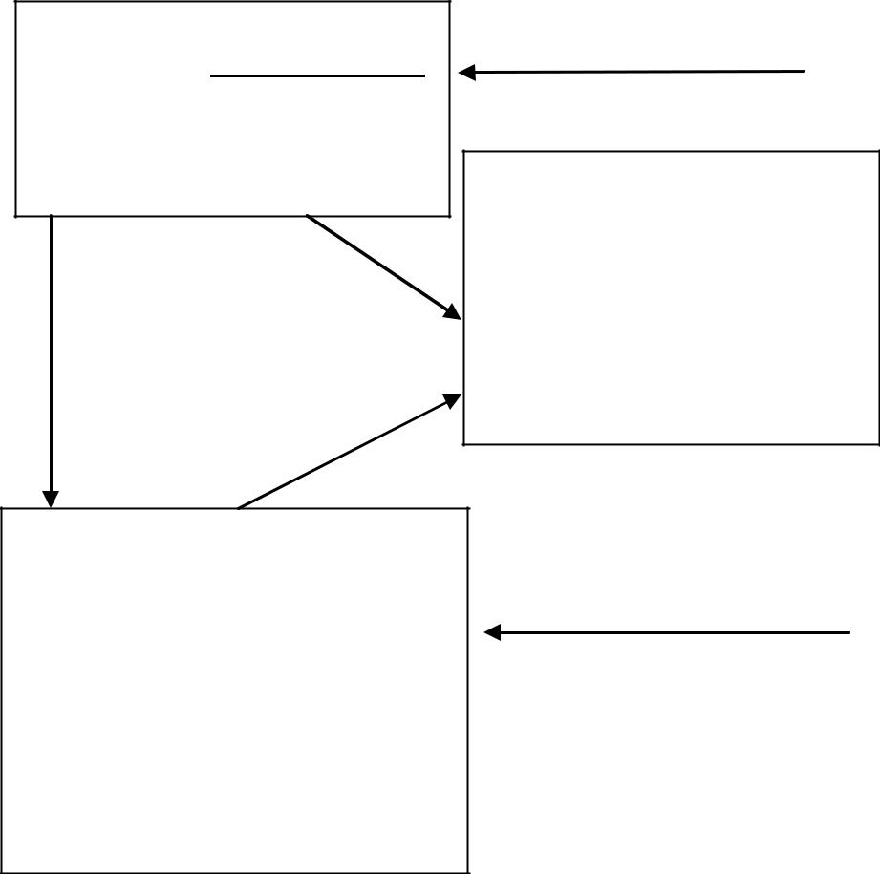
Изверженные горные породы

образовались при остывании огненно-жидкой массы (магмы природного силикатного расплава сложного химического состава)

Действие

атмосферных факторов Тектонические

процессы

Осадочные горные породы
образовались в результате

разрушения (выветривания)

изверженных и метаморфических горных пород, а также в результа-те осаждения и накопления растворенных в воде веществ

- остатков жизнедеятельности животных и растительных
организмов

Тектонические процессы

Метаморфические горные породы

образовались из изверженных и осадочных горных пород

под действием высоких температур, давления

(вызвавших перекристал-лизацию без плавления)

Действие атмосферных факторов

По условиям охлаждения магмы изверженные горные по-роды подразделяются на группы в зависимости от разных при-знаков:

– глубинные (медленное остывание магмы в толще зем-ной коры под значительным давлением верхних слоев) – гранит, сиенит, диорит, габбро;

– излившиеся (быстрое охлаждение магмы близко к по-верхности или на поверхности земной коры) – порфиры, диабаз, базальт, вулканические стекла, пемза, туфы.

Различают глубинные изверженные породы:

– крупнозернистые – зерна более 5 мм;
– среднезернистые – 0,5–5,0 мм;

– мелкозернистые – менее 0,5 мм.

Гранит (кислая порода) – прочность 300 МПа; огнестой-кость 600 %, растрескивается; пористость до 1,5 %, водопогло-щение по объему 0,5 %. Состав: полевой шпат (ортоклаз) – 40–70 %; кварц – 20–40 %; слюда – 5–20 %. Гранит красный и серый (окраска зависит от цвета ортоклаза). Область примене-ния – заполнители для тяжелого бетона, облицовка фасадов, плиты для пола, тротуарные плиты, бордюрный камень, опоры мостов и др.

Сиенит (средняя) – почти не содержит кварца (ортоклаз + слюда).
Диорит (средняя) – плагиоклаз, мало кварца.

Лабрадорит (габбро) (оснόвная) – черный с голубыми и зе-леноватыми зернами; кварца нет, плагиоклазы. Область приме-нения глубинных пород аналогична с гранитом.

Излившиеся породы

Плотные:

Базальт – полевые шпаты + авгит с высоким содержанием стекла, почти черного цвета (используют как щебень и сырье для базальтовой ваты).

Диабаз – состав, как у базальта, но нет стекла, цвет темно-серый (щебень, шашка для мощения дорог).

Андезит – плагиоклаз + роговая обманка, авгит (кислото-упорный камень).

Порфиры – с вкраплениями светлых зерен полевого шпата, кварца (облицовочный материал).

Пористые:

Пемза – 70 % кремнезем + 13 % глинозем, вулканическое стекло, застывшее в пористом состоянии, _{m} = 600 кг/м³ (щебень для легких бетонов).


Туфы – 65 % кремнезем + 17 % глинозем, _{m} в среднем 1100 кг/м³ (стеновые блоки).
Осадочные породы залегают в верхних слоях земной коры в виде пластов. В зависимости от условий образования осадоч-ные породы делят на три группы:

механические осадки (или обломочные горные поро-
ды) – скопления продуктов выветривания изверженных и мета-морфических пород под действием, главным образом, физиче-ских факторов;

химические осадки – образовались в результате выпа-дения из пересыщенных растворов растворенных веществ;

- органогенные породы – образовались в результате от-ложения продуктов жизнедеятельности животных и раститель-ных организмов.

Осадочные породы

Механические |  | Химические | Органогенные
Рыхлые | Сцементи- | Сульфатные | Карбонатные
Рыхлые | рованные | Сульфатные | Карбонатные
гравий | песчаник | гипс | мел,
(5–70 мм); | когломерат, |  | известняк-
песок | брекчия |  | ракушечник
(до 5 мм);
(до 5 мм); |  | Карбонатные | Кремнистые
глина |  | Карбонатные | Кремнистые
(менее |  | известняковый туф, | диатомит,
0,001 мм) |  | известняковый туф, | диатомит,
0,001 мм) |  | доломит, мергель | опоки
 |  | (50 % известняк +
 |  | 50 % глина)







Метаморфические горные породы подразделяются на:

• породы, образовавшиеся из изверженных горных пород зернисто-кристаллического строения (типа гранитов) – гнейсы;

• породы, образовавшиеся из осадочных горных пород (из глин, известняков и доломитов, кремнистых песчаников и др.).

Метаморфичес- | Исходная | Минеральный | Текстура,
кая порода | порода | состав | строение
Мрамор | Известняки, | Кальцит, | Массивная,
 | доломитизи- | иногда | зернисто-
 | рованные | примеси | кристалли-
 | известняки | доломита, | ческое
 |  | магнезита | строение
Кварцит | Кремнистые | Кварц | Массивная,
 | песчаники |  | зернисто-
 |  |  | кристалли-
 |  |  | ческое
 |  |  | строение
Гнейс | Гранит | Кварц, | Сланцевая,
 |  | полевой шпат, | зернисто-
 |  | слюда, иногда | кристалли-
 |  | роговая | ческое
 |  | обманка, | строение
 |  | авгит
Сланцы | Глины | Глинистые | Сланцевая
глинистые и др. |  | минералы,
 |  | примеси
 |  | кварца,
 |  | хлорита

Применение: мрамор – отделка, цветные штукатурки, деко-ративный бетон; кварцит – брусчатка, бут, кислотоупорные из-делия, облицовка); гнейсы – щебень, облицовочный камень; глинистые сланцы – черепица.

3.4. Производство каменных строительных материалов

Производство каменных материалов включает добычу и переработку горных пород. Добыча горной породы (разработка месторождений нерудного полезного ископаемого) осуществля-ется:

- открытым способом (в карьерах после снятия слоя вскрышных пород);

- подземным способом (в шахтах и штольнях).

Способы разработки месторождений зависят от вида гор-ных пород (рыхлые или массивные, мягкие или твердые). Пере-работка добытого камня происходит на камнеобрабатывающих предприятиях или дробильно-сортировочных предприятиях.

Природные каменные материалы и изделия получают из добытых горных пород путем механической обработки (дроб-ления, распиливания, раскалывания и т.п.), после которой прак-тически полностью сохраняется структура и свойства исходной породы.

По способу изготовления природные строительные ка-менные материалы и изделия можно разделить на:

пиленые из массива блоки-полуфабрикаты и крупные камни;
пиленые из блоков-полуфабрикатов с последующей об-
работкой (стеновые камни и блоки, облицовочные плиты
- плиты для пола, цельные ступени, подоконные доски

- др.);

колотые из блоков с последующей обработкой (бортовые камни, плиты и камни тесанные, брусчатка, шашка для мощения и др.); грубоколотые (постелистый бутовый камень); рваные (бутовый камень);
дробленые (щебень, искусственный песок); молотые (каменная мука, молотый минеральный порошок).

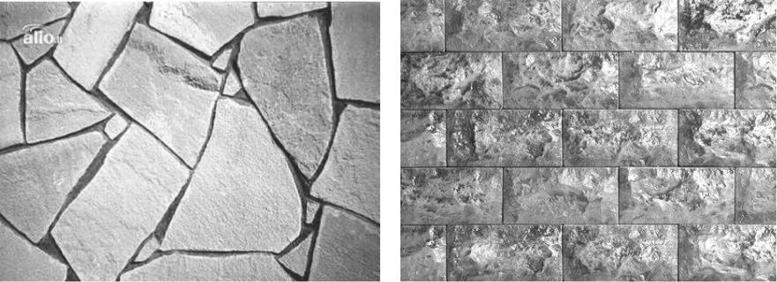

Рис. 2.1. Бутовый камень

Горные породы используются:

после механической переработки в виде природных ка-менных материалов и изделий, состав, строение и свой-ства которых близки к исходным горным породам; как сырьевые материалы для получения искусственных
строительных материалов по различным технологиям, часто включающим температурную обработку, в ходе которых изменяются состав, строение и свойства исход-ных материалов.

Назначение | Вид материалов |  |  |  |  | Используемые
Назначение | и изделий |  |  |  |  | горные породы
1 | 2 |  |  |  |  | 3
Фундаменты | Бутовый камень, камни |  |  |  |  | Изверженные горные
 | пиленые и колотые |  |  |  |  | породы
Стены | Стеновые (пиленые) |  |  |  |  | Известняки ракушеч-
 | камни, крупные блоки, |  |  |  |  | ники, туф вулканиче-
 | тесаный камень |  |  |  |  | ский
Облицовка | Облицовочные плиты |  |  |  |  | Гранит, габбро,
наружная | и камни, профильные |  |  |  |  | базальт, кварцит
 | элементы
 |  |  |  |  | Продолжение таблицы
1 |  |  | 2 |  | 3
Облицовка |  | Облицовочные плиты, |  |  | Мрамор, мраморовид-
внутренняя |  | профильные элементы |  |  | ный известняк, извест-
 |  |  |  |  | няк ракушечник, туф,
 |  |  |  |  | гипсовый камень,
 |  |  |  |  | ангидрит
Наружные |  | Ступени, плиты |  |  | Гранит, диорит, габбро
лестницы |  | для площадок, стенок
и площадки,
парапеты
и ограждения
Дорожные |  | Камни бортовые, |  |  | Гранит, габбро,
покрытия |  | брусчатка, камень |  |  | базальт, песчаник,
автомобильных |  | колотый |  |  | известняк плотный
дорог
Теплоизоляци- |  | Плиты, щебень |  |  | Пемзы, туфы,
онные |  |  |  |  | трассы, известняки-
и акустические |  |  |  |  | ракушечники
Электроизоля- |  | Доски, плиты, панели |  |  | Мрамор, сланцы, тальк,
ционные |  |  |  |  | слюды
Физико-механические свойства некоторых пород
 |  |  | Предел |  |  |  | Коэффи-
 |  |  | прочности | Морозостой-
 |  |  | прочности |  |  |  | циент раз-
Порода |  |  | при сжатии, | кость, циклов,
 |  |  | при сжатии, |  |  |  | мягчения,
 |  |  | МПа, |  | не менее
 |  |  | МПа, |  |  |  | не менее
 |  |  | не менее
Гранит, сиенит |  |  | 90 | 50 |  |  | 0,8
Лабрадорит, диабаз |  |  | 60 | 50 |  |  | 0,7
Мрамор белый,
серый, цветной |  |  | 40 | 25 |  |  | 0,7
Базальт |  |  | 30 | 25 |  |  | 0,7
Песчаник |  |  | 30 | 25 |  |  | 0,7
Известняк, доломит |  |  | 20 | 25 |  |  | 0,65
Известняк-
ракушечник |  |  | 15 | 15 |  |  | 0,65
Гипс |  |  | 15 | Не нормируется |  |  | 0,65
Туфы вулканические |  |  | 5 | 25 |  |  | 0,7

Виды изделий из природных каменных материалов
Изделие | Размер | Применение
Бутовый камень | До 50 см | Плотины, кладка фунда-
 |  | ментов, подпорные стенки
Щебень | 5–70 | Для бетона
 |  | Для гидротехнических
 | До 150 мм | сооружений
Гравий | Те же размеры | То же
Песок | 0,14–5 мм | Бетоны и растворы
Блоки | V 0,1 м³ | Для стен зданий
 |  | и подвалов, фундаментов
Стеновые камни | 490–390 × 240–190 × | Заменяет около 10 кирпичей
 | × 188 мм | для наружных стен
Облицовочные | 100...250 мм (колотые) | Для наружной облицовки
плиты
 | 12...80 мм (пиленые) | Для внутренней облицовки

Свойства строительного камня

Плотность | 1800 | Штучный камень для стен
 |  | и щебень для легких бетонов
 | 1800 | Облицовочный, полы, гидротехни-
 |  | ческое и дорожное строительство
Прочность, МПа | 0,4–20 | Легкие камни тяжелые плотные
 | 20–100 | изделия
Истираемость, г/см² | 0,1 | Высокая износостойкость
Морозостойкость, | 10, 15, 35, | Легкие камни
циклов | 100, 150, | Тяжелые плотные изделия
 | 200, 300,
 | 400, 500
Водостойкость, | 0,8 | Для фундаментов и гидротехни-
Кразм |  | ческих сооружений
 | 0,6 | Для стен
Теплопроводность, | = 0,5–0,8 | Туфы, известняк-ракушечник
Вт/(м . ºС)
Огнестойкость:
– температура | 100 | Гипс
размягчения, ºС | 900 | Известняк
– температура
– температура | 600 | Гранит, кварц, порфиры
растрескивания, ºС | 600 | Гранит, кварц, порфиры


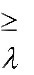

Выветривание горных пород

Выветривание – процесс разрушения горных пород и ка-менных материалов под действием различных факторов окру-жающей среды. Стойкость к выветриванию зависит от мине-рального состава и строения.

Устойчивым к выветриванию является кварц; малоустойчи-выми – полевые шпаты, ортоклаз и микроклин; неустойчивы-ми – основные плагиоклазы, оливин, кальцит, доломит, гипс, химически активные минералы – сульфиды, сульфаты.

Факторы, вызывающие разрушение каменных мате-риалов:
физико-механические:
– суточные колебания температуры (возникновение внут-ренних напряжений за счет различного изменения объема зерен разных минералов с отличными показателями температурного линейного и объемного расширения);

– совместное действие воды и мороза (возникновение на-пряжений, связанных с проникновением и замерзанием воды в порах и микротрещинах материалов, в том числе возникающих при добыче и переработке горной породы);

физико-химические:

– действие воды на минералы с повышенной растворимо-стью (гипс, карбонаты) (растворение и вымывание);

– действие воды, содержащей растворенные газы, в том числе от промышленных выбросов, особенно СО₂, SO₃, SO₂, NO₂ и др., приводящее к образованию новых и легко раствори-мых соединений, например:

– для карбонатных пород: СаСО₃+Н₂О+СО₂ → Са(НСО₃)₂;

– для полевошпатовых пород:
К₂О·Аl₂О₃·6SiO₂+2H₂O+CO₂→Аl₂О₃·2SiO₂·2H₂O+ +4SiO₂+K₂CO₃;
– действие органических кислот, образующихся при жизне-деятельности микроорганизмов на поверхности и в трещинах камня.

Меры защиты каменных материалов от выветривания

- сооружениях
  - Конструктивные:

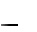 придание изделиям и конструкциям такой формы, кото-рая обеспечивает хороший сток воды с поверхности камня;

повышение плотности и гладкости поверхности путем шлифования и полирования.
2. Физико-химические способы защиты, направленные на уплотнение поверхности и повышение водостойкости:

обработка гидрофобными составами, например, крем-нийорганическими жидкостями типа «Пента», «Аква-стоп», «Софэксил» (уменьшение смачиваемости поверх-ности, скорости капиллярного подсоса); пропитка пористых горных пород растворами солей

кремнефтористоводородной кислоты (H₂SiF₆) – флюата-ми (способ флюатирования). Применяется непосредст-венно для карбонатных пород, другие породы предвари-тельно пропитываются раствором извести, а затем флюатом:
2 СаСО₃+МgSiF₆ = 2CaF₂+МgF₂+SiO₂+2CO₂↑

При флюатировании образуется защитный слой из нерас-творимых соединений, заполняющих поверхностные поры, в ре-зультате уменьшается водопоглощение, увеличивается морозо-стойкость;

– обработка поверхности добавками оксида свинца или же-лезистых соединений увеличивает погодоустойчивость.

3. Физико-химические способы защиты, направленные на образование водонепроницаемых пленок на поверхности – об-работка полимерами (например, раствором мочевино-формаль-дегидной смолы) или мономерами с последующей полимериза-цией в порах камня.

